Jubiläumsglocken läuten in Didia, Shinyanga

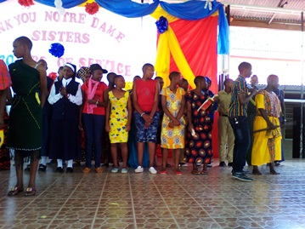
Der 4. Februar 2017 war ein großer Tag
hier in unserer Kommunität in Didia, Shinyanga.
Wir haben unsere 20-jährige Tätigkeit gefeiert. Wir haben uns gefreut, dass Schwester Mary Shobha,
eine unserer ersten Schwestern aus Indien, dabei sein konnte.
Schwester Mary Shobha hat die Kommunität in Shinyanga zusammen mit den Salesianern gegründet. Wir haben ihren Besuch in Didia genutzt, um

um die 20-jährige Tätigkeit der Schwestern Unserer Lieben Frau
in dieser entlegenen Gegend zu feiern.

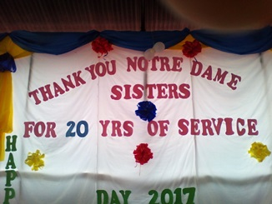
Das Programm begann mit kulturellen Darbietungen unserer Schüler, die Lieder und Tänze zu unserem Jubiläumsthema eingeübt hatten. Die Lieder erinnerten uns an unsere sehr einfachen Anfänge. Sie dankten Schwester Mary
Shobha für ihren erfolgreichen Einsatz als Pionierin. Während der Vorführungen wurde ein Malwettbewerb veranstaltet. Einige Bilder wurden für die Ausstellung in Arusha ausgewählt. Die Schüler malten Bilder von der hl. Julie und von Schwester Maria Aloysia. Die Don Bosco Gemeinschaft und die Schulgemeinschaft nahmen auch an dem Fest teil. Es war ein Tag der Freude, denn dieser Tag war auch der internationale Tag der Frauen. Es war sinnvoll, beide Anlässe zu feiern, denn wir konnten die Bedeutung der Frauen in der Gesellschaft deutlich am Beispiel von Schwester Mary Shobha sehen. Schwester Mary Shobha war der Ehrengast des Festes. Höhepunkt des Tages war die Feier der hl. Messe, die die Schüler sehr gut vorbereitet hatten.

Von den Schwestern Mary Livia, Noela und Christine

